**ESPECIFICACIONES TÉCNICAS PARA LA CREACIÓN DE MAESTROS**

Para que la interfaz de recaudación funcione correctamente, se deben tener en cuenta algunas convencionalidades, para esto se ha creado una nomenclatura simple, que los usuarios deben tomar en cuenta al momento de crear entidades en Microsoft Dynamics GP que intervengan en el proceso de recaudación (Estaciones de Peaje, Artículos, Chequeras, Niveles de Precio, etc)

1. **Creación de Estaciones de Peaje (Sitios)**

Las estaciones de peaje se pueden crear en el maestro de sitios en el módulo de inventario de Dynamics GP.

El código que se debe usar en la creación de las estaciones de peaje debe tener un máximo de 4 caracteres.

En el segundo campo de dirección se debe ingresar la cadena **ESTPEA** este campo sirve para que la interfaz de recaudación automática diferencie a las estaciones de otros sitios.

**Ejemplo:** Para la estación de peaje Chilca

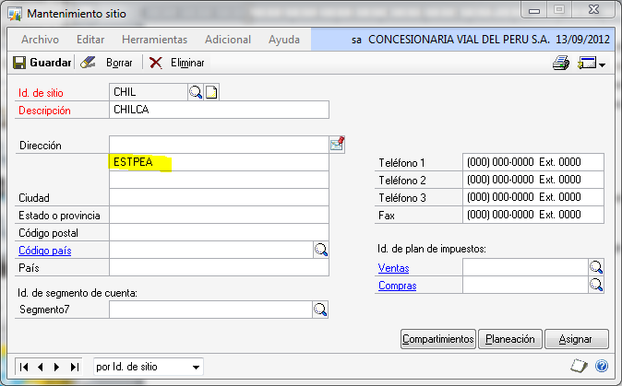

1. **Creación de Niveles de Precio**

Los niveles de precio deben tener la siguiente nomenclatura **PEA.<COD_ESTACION>**

**Ejemplo:**

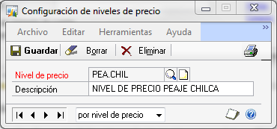

1. **Creación de Clases de Artículos**

Se debe crear clases de artículos por cada estación de peaje, la nomenclatura para la creación de clases es la siguiente:

**PE.EF. <COD_ESTACION>**

Ejemplo:

PE.EF.CHIL -> Clase de artículos del peaje de chilca

PE.EF.ICA -> Clase de artículos del peaje de Ica

PE.EF.JAHU -> Clase de artículos del peaje de Jahuay

**Ejemplo:**

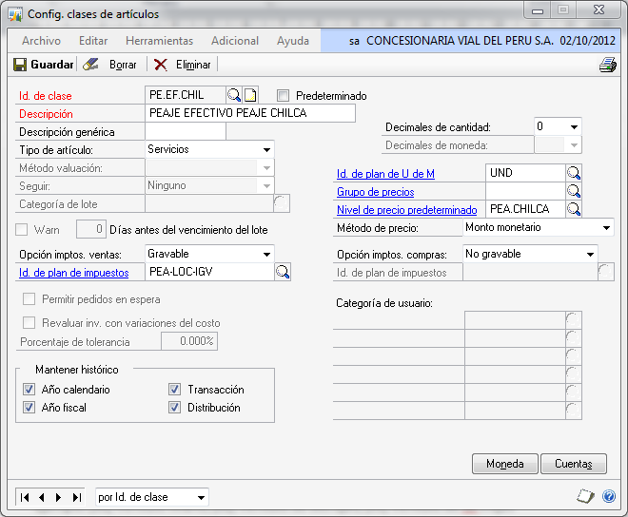

1. **Creación de artículos en GP**

Para la creación de artículos, se debe tener en cuenta la siguiente nomenclatura para el número de artículo: **<COD_ESTACION>.[NroCategoria]**

Dónde:

<COD_ESTACION> es el código del sitio creado en GP para la estación de peaje

**[NroCategoria]** Es un número de dos caracteres que representa la categoría del vehículo, por ejemplo: (01) Vehículo liviano, (02) Vehículo de dos ejes, (03) Vehículo de de 3 ejes

**Ejemplo.**

CHIL.01 -> Vehículo liviano de 1 eje de la estación de peaje de chilca

CHIL.02 -> Vehículo de 2 ejes de la estación de peaje de chilca

ICA.01 -> Vehículo liviano de 1 eje de la estación de peaje de Ica

ICA.02 -> Vehículo de 2 ejes de la estación de peaje de Ica

JAHU.01 -> Vehículo liviano de 1 eje de la estación de peaje de Jahuay

JAHU.02 -> Vehículo de 2 ejes de la estación de peaje de Jahuay

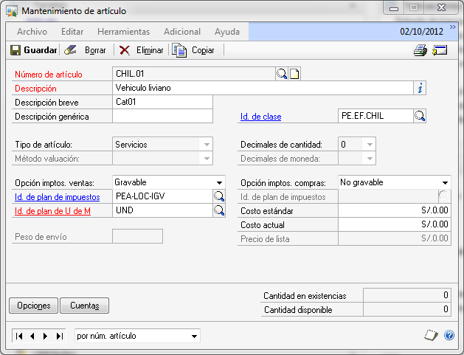

1. **Creación de chequeras en efectivo.**

Para la creación de chequeras en efectivo, se debe tener en cuenta la siguiente nomenclatura:

**<COD_ESTACION>_EF**

Ejemplo:

CHIL_EF -> Chequera en efectivo de la estación chilca

JAHU_EF -> Chequera en efectivo de la estación chilca

ICA_EF -> Chequera en efectivo de la estación Ica

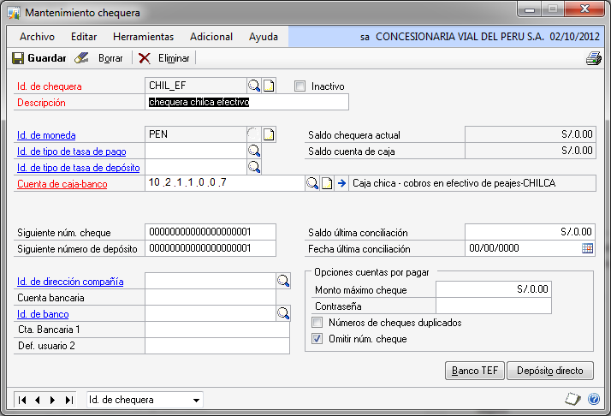

1. **Creación de chequeras en efectivo de Detracción.**

Para la creación de chequeras en efectivo de detracción, se debe tener en cuenta la siguiente nomenclatura:

**<COD_ESTACION>_EF_DET**

**Ejemplo:**

CHIL_EF _DET-> Chequera en efectivo de detracción de la estación chilca

JAHU_ EF _DET -> Chequera en efectivo de detracción de la estación chilca

ICA_ EF _DET -> Chequera en efectivo de detracción de la estación Ica

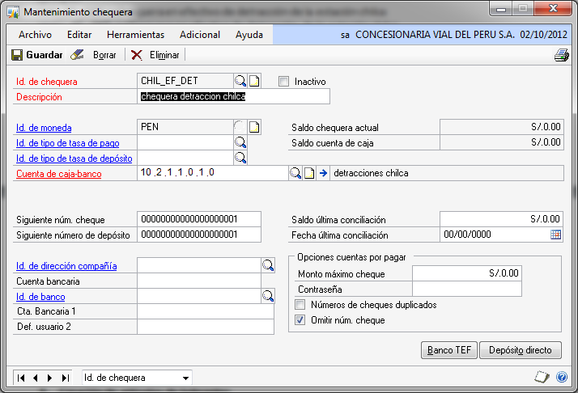

1. **Creación de artículo de Detracción.**

Se debe crear un artículo de detracción con el siguiente código: **DETRACCION**

**Ejemplo:**

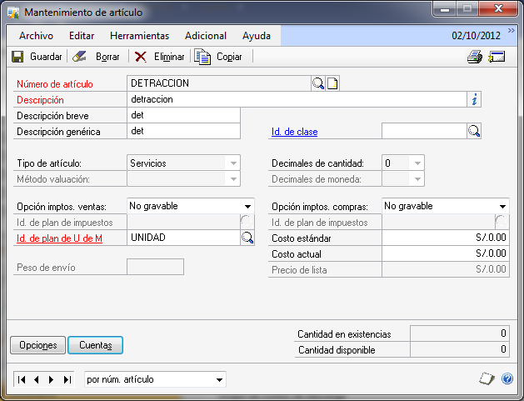

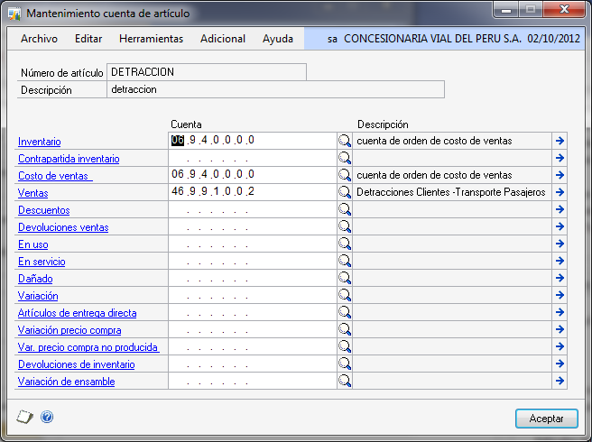

**NOTA:** En la interfaz de recaudación las detracciones son creadas automáticamente a partir de una factura que tenga datos en las columnas seriedetracción, nroDetraccion y totalDetraccion, es decir que por factura que contenga esas columnas debidamente llenadas se creara un documento de detracción.

1. **Creación de cliente Detracción.**

Se debe crear un cliente de detracción con el siguiente código: **DETRACCION**

**Ejemplo:**

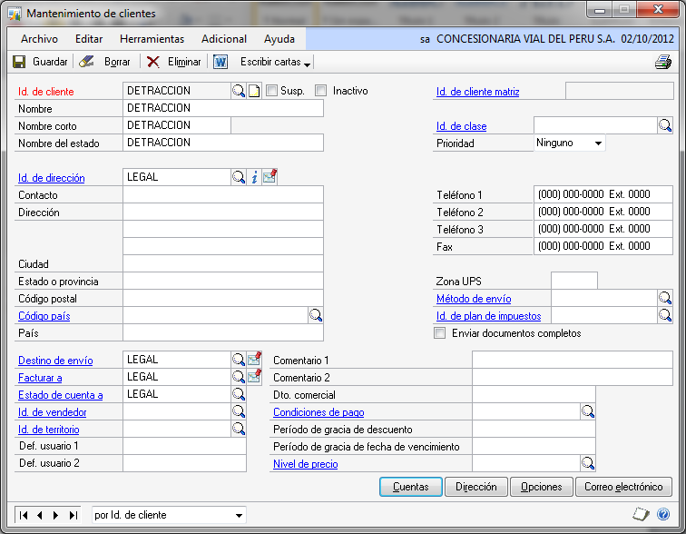

1. **Creación de artículo de Sobrantes**

Para el manejo de sobrantes, se debe crear el artículo de sobrantes con el siguiente código: **SOBRANTE.**

**Ejemplo:**

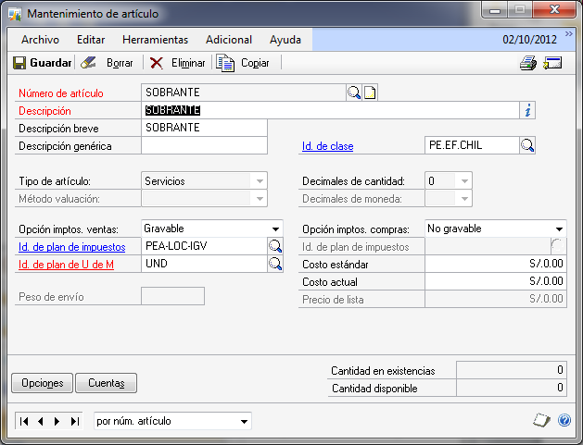

1. **Creación de artículos de Discrepancia.**

Para la creación de artículos de discrepancia, se debe tener en cuenta la siguiente nomenclatura para el número de artículo: **<COD_ESTACION>.DISCREPANCIA**

Dónde:

<COD_ESTACION> es el código del sitio creado en GP para la estación de peaje

**Ejemplo:**

CHIL.DISCREPANCIA ->Artículo de discrepancia de la estación CHILCA

ICA.DISCREPANCIA -> Artículo de discrepancia de la estación ICA

JAHU.DISCREPANCIA -> Artículo de discrepancia de la estación JAHUAY

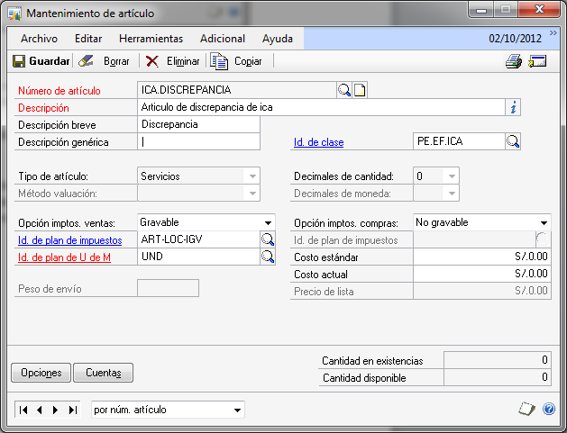

1. **Creación de artículos de Vales Prepago.**

Para la creación de artículos de Vales Prepago que serán usados en la facturación de vales, se debe tener en cuenta la siguiente nomenclatura para el número de artículo:

**VPREP.[CantEjes].EJES.<COD_ESTACION>**

Dónde:

**[CantEjes]** -> Cantidad de ejes de la categoría de vehículos

**<COD_ESTACION>** es el código del sitio creado en GP para la estación de peaje

**Ejemplo:**

VPREP.2.EJES.CHIL -> Vale prepago de vehículo de 2 ejes en la estación CHILCA.

VPREP.2.EJES.JAHU -> Vale prepago de vehículo de 2 ejes en la estación JAHUAY.

VPREP.2.EJES.ICA -> Vale prepago de vehículo de 2 ejes en la estación ICA.

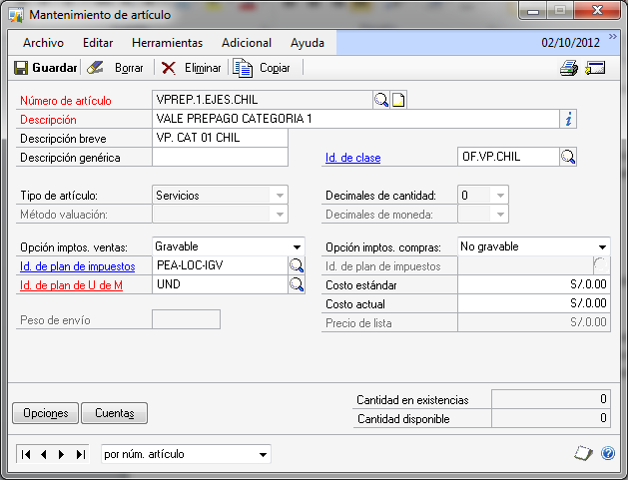

1. **Creación de artículos de Telepass.**

Para la creación de artículos Telepass que serán usados en la facturación de recargas de telepass, se debe tener en cuenta la siguiente nomenclatura para el número de artículo:

**TELEPASS.<COD_ESTACION>**

Dónde:

**<COD_ESTACION>** es el código del sitio creado en GP para la estación de peaje

**Ejemplo:**

TELEPASS.CHIL -> Recarga de Telepass para la estación CHILCA

TELEPASS.JAHU -> Recarga de Telepass para la estación JAHUAY

TELEPASS.ICA-> Recarga de Telepass para la estación ICA

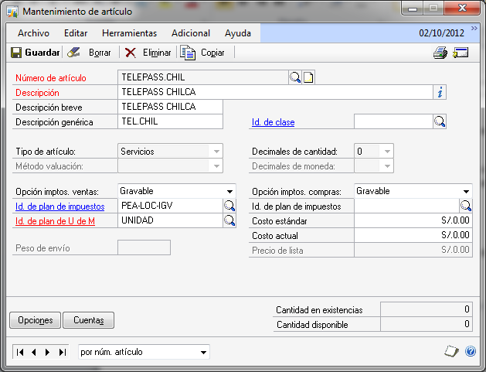

1. **Creación de artículos de TAG.**

Para la creación de artículos Telepass que serán usados en la facturación de recargas de telepass, se debe tener en cuenta la siguiente nomenclatura para el número de artículo:

**TAGS.<COD_ESTACION>**

Dónde:

**<COD_ESTACION>** es el código del sitio creado en GP para la estación de peaje

**Ejemplo:**

TAGS.CHIL -> artículo de TAG en la estación CHILCA

TAGS.JAHU -> artículo de TAG en la estación JAHUAY

TAGS.ICA-> artículo de TAG en la estación ICA

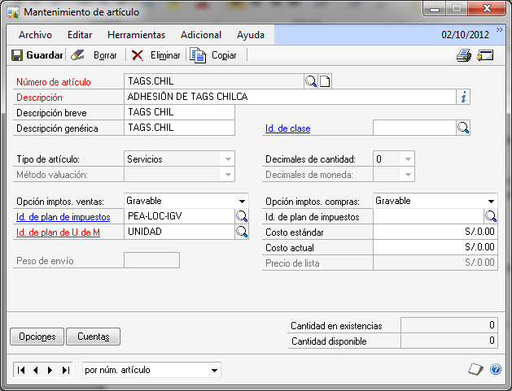

1. **Creación de casetas de peaje.**

Es necesario crear casetas de peaje y asignarlas a las estaciones anteriormente creadas, para esto debe navegar a ventas -> Tarjetas-> Maestro de Casetas, se mostrará la siguiente ventana, donde usted podrá crear fácilmente las casetas de peaje.

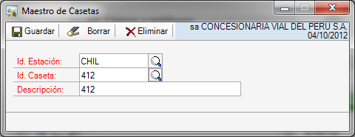

1. **Creación de artículo de Telepass Internet**

Para la creación de artículos Telepass que serán usados en la facturación de recargas de telepass por internet, se debe tener en cuenta la siguiente nomenclatura para el número de artículo:

**TELEPASS.INTERNET.<COD_ESTACION>**

Dónde:

**<COD_ESTACION>** es el código del sitio creado en GP para la estación de peaje

**Ejemplo:**

TELEPASS.INTERNET.CHIL -> artículo de TELEPASS INTERNET en la estación CHILCA

TELEPASS.INTERNET.JAHU -> artículo de TELEPASS INTERNET en la estación JAHUAY

TELEPASS.INTERNET.ICA-> artículo de TELEPASS INTERNET en la estación ICA

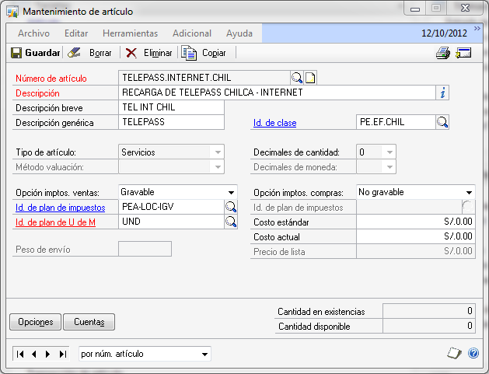

1. **Creación de artículo de Chequeras de Fideicomiso**

Estas chequeras serán las que recibirán el dinero de las chequeras virtuales.

Se debe agregar **FD** en el campo **Fideicomiso** para que esta chequera sea tomada en cuenta como chequera de fideicomiso.

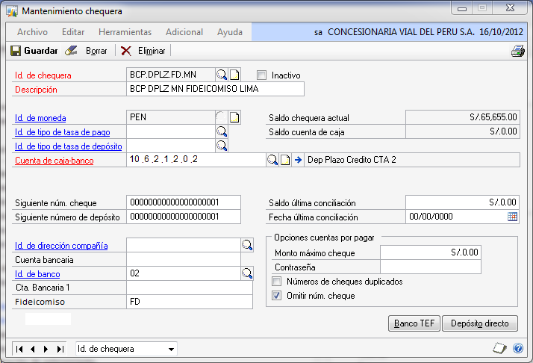

1. **Datos Tributarios Detracción**

Se debe configurar el número de serie y correlativo inicial para el documento de detracción. Además el número de serie y el código de documento tributario deben estar configurados en el archivo de configuración de la interfaz, en las etiquetas **SERIE_DETRACCION_LOC** y **DOC_TRIBUTARIO_DETRACCION** respectivamente. Adicionalmente en el archivo de configuración se debe configurar el destino de operación en la etiqueta **DETRACCION_DESTINO_OPERACION** , en esta caso es el valor **002** (INAFECTO).

